LA MACCHINA DI ARISTOTELE: esercizi

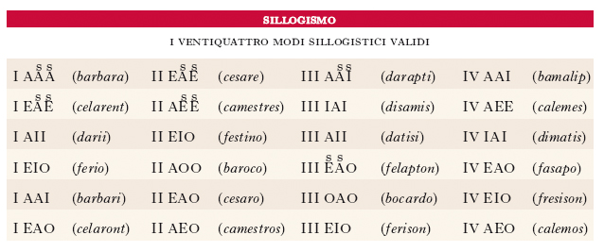

**A** Universale affermativa: ogni S è P

**E** Universale negativa: ogni S non è P.

**I**  Particolare affermativa: qualche S è P.

**O** Particolare negativa: qualche S non è P.

S1 P1 S2 P2

Prima figura **(M – P1) + (S2 -- M) = (S2 – P1)**

Seconda figura **(S1 -- M) + (S2 -- M) = (S2 – S1)**  
Terza figura **(M – P1) + (M – P2) = (P2 – P1)**

Quarta figura **(S1 -- M) + (M – P2) = (P2 – S2)**

AAA Prima figura A(**M – P1) + A(S2 -- M) = A(S2 – P1)**

**----------------------------------------------------------------------------**

A ogni M è P1 M = M·P1

A ogni S2 è M S2 = S2·M

S2 = S2· (M·P1)

S2 = (S2·M) ·P1

------------------------------------------------------------------

A ogni S2 è P1 S2 = S2·P1

EAO Prima figura **(M -- A) + (B -- M) = (B -- A)**

**-----------------------------------------------------------------------------**

E ogni M non è A M·A=0

A ogni B è M B = B·M

B·A = (B·M)·A

-

O ogni B non è A B·A = 0

Nessun B è A

======================================================

AEO Quarta figura **(A -- M) + (M -- B) = (B -- A)**

**--------------------------------------------------------------------**

A ogni A è M A = A·M

E ogni M non è B M·B = 0

A·B = A·(M·B)

-----------------------------------------------------------------------------------------------------------------------------------------------------------------

O ogni B non è A A·B = 0

============================================ ======

EAO Terza figura **(M -- A) + (M -- B) = (B -- A)**

**-----------------------------------------------------------------------**

E ogni M non è A M·A = 0

A ogni M è B M = MB

M·A =( M·B)·A

0 = M·(B·A)

---------------------------------------------------------------------------------

O qualche B non è A B·A = 0

=================================================

ESEMPIO DI SILLOGISMO NON VALIDO

AAA Terza figura **(M -- A) + (M -- B) = (B -- A)**

A ogni M è A M = M·A

A ogni M è B M = M·B

--------------------------------------------------------------------

A ogni B è A B·A non è deducibile



Esercizio sui tre programmi EAO

**Applicazione a problemi di relazione fra italiani e greci**

**------------------------------------------------------------------------**

**Ogni greco non è italiano**

**Tutti gli italiani sono europei**

QUARTA FIGUERA FIGURA

**(S1 -- M) + (M – P2) = O(P2 – S1)**

qualche P2 non è S1

**qualche europeo non è greco**

**----------------------------------------------------------------------**

**Ogni greco non è italiano**

**Tutti i greci sono europei**

TERZA FIGURA

**(M – P1) + (M – P2) = (P2—P1)**

qualche P2 non è P1

**qualche europeo non è italiano**

**PROGRAMMI EAO DI PRIMA E SECONDA FIGURA NON APPLICABILI**

**---------------------------------------------------------------------**

**Ogni greco non è italiano**

**Tutti i greci sono europei**

PRIMA FIGURA

**E(M – P1) + A(S2 -- M) = O(S2 – P1)**

qualche S2 non è P1

**Non applicabile perché la proposizione principale dovrebbe avere come soggetto il termine europei.**

**--------------------------------------------------------------**

**Ogni greco non è italiano**

**Tutti i greci sono europei**

**SECONDA FIGURA**

**(S1 -- M) + (S2 -- M) = (S2 – S1)**  
qualche S2 non è P1

**Non applicabile perché la proposizione principale dovrebbe avere come soggetto il termine europei.**

-----------------------------------------------------------------

Esercizio sui tre programmi EAO

PRIMA FIGURA

**E(M – P1) + A(S2 -- M) = O(S2 – P1)**

qualche S2 non è P1

TERZA FIGURA

**(M – P1) + (M – P2) = (P2—P1)**

qualche P2 non è P1

QUARTA FIGUERA FIGURA

**(S1 -- M) + (M – P2) = (P2 – S1)**

qualche P2 non è S1